Муниципальное бюджетное дошкольное образовательное учреждение
«Ермаковский детский сад № 4»

Методическая разработка

«Осеннее путешествие»

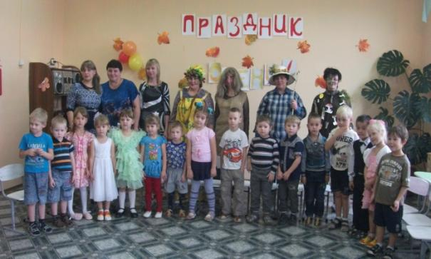

Составитель воспитатель
МБДОУ «Ермаковский детский сад № 4»
Зыкова Ксения Викторовна

Ермаковское 2014 год.
Цель: Создать детям веселое праздничное настроение, развивать эмоциональный отклик.
Задачи : Закрепить представления детей об осени как благодатном и красивом времени года. Развивать творческие способности, память, мышление , речь. Воспитывать желание участвовать в праздниках.
Предварительная работа: Разучивание песен, танцев, стихотворений, игр;индивидуальная работа с ведущими персонажами.
Материалы и оборудование: Украшение зала по- осеннему; осенние листочки, муляжи грибов, костюмы для персонажей.
Ход мероприятия
Дети входят в зал под музыку « Осень милая шурши» (сл. С. Еремеева , муз. М. Еремеевой).
Дети встают возле стульчиков, исполняют песню « Дождик»

Ведущая: Если на деревьях листья пожелтели

Если в край далекий птицы улетели

Если небо хмурое,

Если дождик льется

Это время года как зовется?

Дети: Осень!

1-ый ребенок
Пролетело лето, как большая птица.
Вот уже и осень, в двери к нам стучится,
И листок березки тихо и печально
Падает на землю, словно бы нечаянно

2-ой ребенок
Осень лисьим шагом,
Крадется по оврагам,
Вдоль речек и речушек
И вдоль лесных опушек.
Крадетсяи при этом
Все красит лисьим цветом.

Исполняется песня « Где ты солнце?»

Ведущая обращает внимание на осенний лист, говорит, что на нем какое- то послание, читает вслух:

«Дорогие ребята, жду вас в гости, мои друзья укажут вам дорогу ко мне, Спешите, Осень».

Вы готовы отправиться в путешествие? Тогда в путь.

Дети идут за ведущей.
Навстречу вылетает сорока.

Сорока: И куда это вы путь держите?

Дети: К Осени в гости идем. Укажи нам дорогу, пожалуйста.

Сорока: Сначала скажите мне, когда мне в путь дорогу собираться, в теплые края?

Дети: Сорока ты ведь зимующая птица.

Сорока: Правильно, только не забывайте меня зимой подкармливать

Сорока:Слушайте внимательно двигайтесь прямо по той дорожке, вон за тем деревом – лесные звери, ну а мне пора лететь по своим делам, до свидания! Сорока улетает.

Дети идут за ведущей. Под деревом сидят звери.
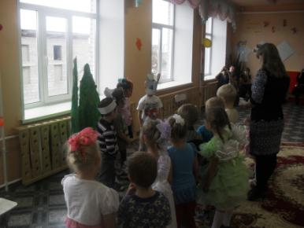
Дети :Здравствуйте, звери! О чем спор?

Медведь: Отвечайте звери мне :
Вы готовы ли к зиме?

Еж: В царстве листьев и травы
Про меня забыли вы?
Здесь ,в кустах ,моя избушка,
А в избе – грибов кадушка.

Белка: Лето я не проспала,
А орешки припасла.
Высока мое дупло.
В нем и сухо и тепло.

Зайка: А у нас есть валенки,
Полушубок маленький,
Что нам вьюга да метель,
Хочешь, Мишенька, примерь!

Ведущая: Подождите, звери, спать! Покажите нам дорогу к Осени!

Медведь: Конечно, вам надо пройти через дремучий лес, там живет
Лесовичек он и отведет вас к Осени.

Дети: Спасибо!

Ведущая: Ну что дети вам не страшно идти в лес?

Дети: Нет!

Ведущая: Тогда в путь, смотрите вон тропинка если мы быстро пробежим по ней друг за другом, след в след, тогда нам в лесу никто не страшен! Бежим!

Дети бегут змейкой.Выходят Баба Яга и Леший.

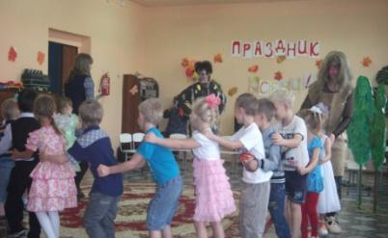
Баба-Яга: Ага, попались! Какие вкусненькие наверно, и куда это вы идете?

Ведущая: К Осени, подскажите нам дорогу.

Леший: Вначале угостим вас (угощают детей мухоморами.)

Дети: Мухоморы ядовитые их не едят.

Леший: Вот грамотеи, тогда померяемся силами, победите нас отпустим и даже проводим.

Проводятся эстафеты:

«Перетягивание каната»

«Гонки на метлах с Бабой-Ягой»

(Делятся на команды.)

Дети побеждают.

Баба-Яга: Ай - да молодцы, ловкачи, обещание свое мы выполним, ступайте за нами, отведем вас у Лесовичку.

Пройдя небольшое расстояние дети встречают Лесовичка.
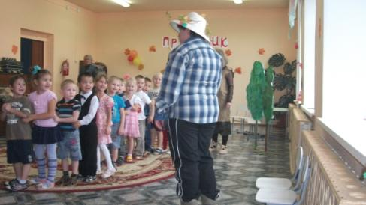
Лесовик: Узнали вы меня? С Лесовичком любой из вас знаком,
И родом я из сказки, а вам мои подсказки нужны порой друзья, чтобы я отвел вас к Осени вы должны выполнить задания:

1.Назовите признаки осени.

2.Назовите деревья растущие на участке.

3.Узнайте с какого дерева листики (показывает листики)

Лесовик: Молодцы ребята!

Лесовик: Ну-ка, расступись лесной народ, хозяйка Осень к нам идет!
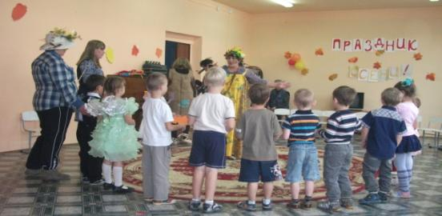
Осень: Вы обо мне, а вот и я, здравствуйте мои друзья!

Ведущая: Здравствуй осень, мы очень рады видеть тебя.
И дети приготовили тебе в подарок танец.

Дети танцуют танец с зонтиками « Кап-кап-кап»
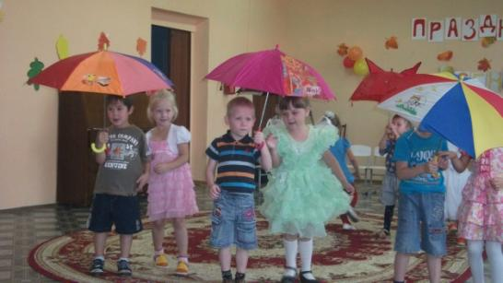

Осень: Спасибо ребята, вижу рады видеть меня. Я тоже приготовила вам подарок, только для начала отгадайте мои загадки.
Осень загадывает детям загадки. Дети отвечают.

- Какие овощи с пупырышками? ( огурец)
- У какого овоща есть глазки? (картофель)
- Какой овощ мешал принцессе спать ? ( горох)
- Кто собирает яблоки спиной? ( еж)
- Какой лесной житель сушит себе на деревьях грибы? (белка)

Осень: Какие молодцы, все правильно отгадали. А теперь пора и мне вас радовать. (подводит детей к дереву).
Посмотрите, вот на этом волшебном дереве растут волшебные яблоки, кто их съест станет сильным, добрым, смелым. Давайте подойдем к дереву и сорвем яблочки.

Дети подходят к дереву, а под деревом сидят Баба-Яга и Леший жуют яблоки.

Осень: Что вы тут делаете?

Леший: Как угощение так про нас забыли, вот мы сами себя угощаем…

Ведущая: Что же делать они все яблоки съели, а как же дети?

Осень: Не волнуйтесь я ведь волшебница, сейчас поколдую и эти лесные разбойники станут добрыми и вернут детям угощения.

Осень колдует, и Баба-Яга с Лешим кружатся, добреют и угощают детей яблоками.

Осень: Ребята понравилось вам осеннее путешествие ко мне в гости?

Дети: Да!

Ведущая: Осень, а наши дети хотят подарить тебе песню.

Исполняется песня «Осень наступила»

Осень: Спасибо, вам друзья, до свидания! Ну, а в следующем году в гости вас я снова жду!

Осень с героями уходит, праздник заканчивается.

